AANMELDINGSFORMULIER
Ik heb interesse om mee te doen in een gespreksgroep

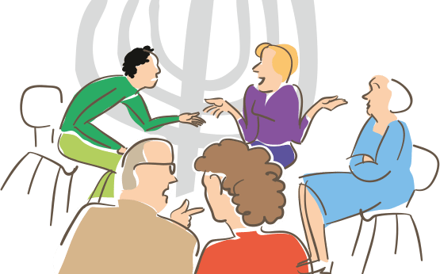
Kruis hieronder de groep aan waarvoor je belangstelling hebt:
- Leuke meiden die nog bidden voor het eten
Vrouwen die elkaar een aantal keren per seizoen treffen voor ontmoeting en gesprek.

- Bijbelgespreksgroep
Een aantal keren per seizoen ontmoeting en in gesprek rond een bijbelboek of persoon uit de bijbel

- Thema-gespreksgroep op donderdagmorgen
Onder leiding van ds Corrie Bark-Bakker gaan we komend seizoen in gesprek naar aanleiding van de televisieserie, waarin Leo Feijen in gesprek gaat met kloosterlingen. We ontmoeten elkaar op donderdagmorgen van 09.30-11.30 in de kerk in Oudehaske. Data: 12 en 26 oktober, 16 en 30 november, en nog 2 data in januari.
- Belangstelling voor nieuwe groep voor geloofsgesprek
Op de gemeenteavond vorig najaar is onder de bezoekers een kleine inventarisatie gedaan welke activiteiten men graag georganiseerd zou willen zien. Daar is onder andere de wens uitgesproken voor het voeren van geloofsgesprekken. Over de frequentie kunnen we afspraken maken, kan ook 1 of 2 x per jaar, je zit nergens aan vast!

Naam: …………………………………………………………………………………………………………………………..
E-mailadres (en/of telefoonnummer): ……………………………………………………………………………

Ik wil gastvrouw/gastheer zijn Ja Nee
Ik wil gespreks’leider’ zijn Ja Nee

Je kunt je reactie inleveren (hal van de kerk, of de brievenbus (bij ingang Julianastraat)
tot uiterlijk 1 november a.s.

